高英高級工商職業學校辦理109學年度活動摘要
活動名稱 |  | 109學年度暑假教師研習
主辦單位 |  | 美容科 | 活動地點 |  |  | 美容科專業教室
活動日期 |  | 109年 8月21日 |  |  |  | 參加人數 | 教師：4人
活動摘要  課程內容 |  | 主題：109學年度暑假教師研習  內容：  高英積極培育學生的技職能力，治學嚴謹，亦重視專業教師知能的提升，教師們需精益求精地將更好的技術傳授予學生。本校於109年 08月21日，舉辦「109學年度暑假教師研習」，參與人員為美容科教師，活動內容為邀請石佩巧老師，針對專業護膚手法，以及目前相關美容競賽中之護膚美體競賽題目，讓老師和學生知悉競賽的內容和該注意事項，提升專業知能。  本活動主要目的：  一、增進教師對護膚課程之專業知能，提升教學品質。  二、鼓勵教師專業成長，強化教師教學素養。  三、透過研習營增進教學效益和成效，進而提升教學品質，提供學生的多元學習。
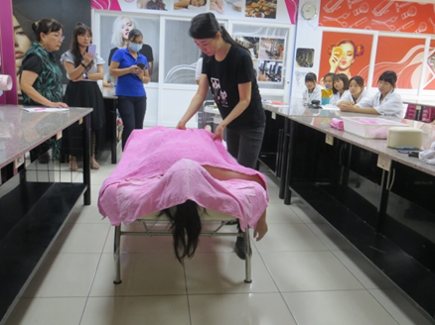 |  |  |  | 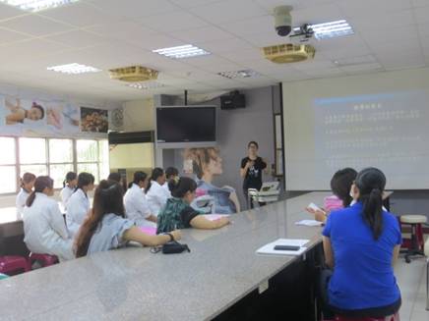
說明 | 上課過程 |  |  | 說明 | 上課過程
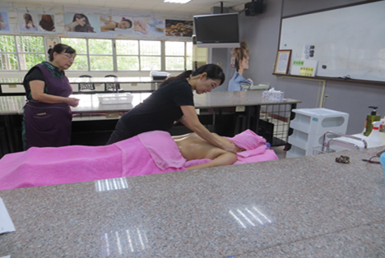 |  |  |  | 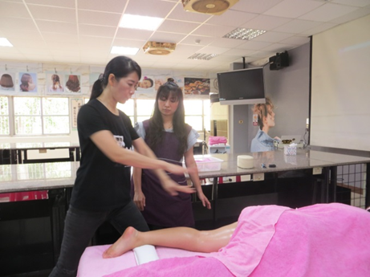
說明 | 體驗專業技術 |  |  | 說明 | 研習過程

